BandTec Digital School

Faculdade de Tecnologia Bandeirantes

Análise e Desenvolvimento de Sistemas

Henrique Danzo Baria

TFTapes

São Paulo

2021

RESUMO

O projeto foi realizado para suprir a falta de apoio da comunidade de Teamfight Tactics, pois em nenhum site da internet é possível ter um histórico dos conjuntos anteriores do jogo, nem uma lista de todas as Pequenas Lendas e Arenas disponíveis no jogo atualmente.

O TFTapes surge então trazendo uma breve história dos conjuntos anteriores e as composições que o reinaram, além de uma lista completa das Pequenas Lendas e Arenas disponíveis, nas quais o usuário pode votar nas suas favoritas e obter um ranking das mais votadas pelos outros usuários. O site também conta com um mini-game para o usuário passar o tempo e tentar bater o próprio recorde.

1. **Objetivo**

O projeto tem como principal objetivo trazer mais clareza para os amantes de TFT perante a própria história do jogo.

1. **Planejamento do Projeto**

* Pesquisar sobre o tema e reunir tudo aquilo que é interessante.
* Desenvolver o site baseando-se no protótipo.
* Realização de sprints semanais para acompanhar o desenvolvimento.
* Após a conclusão do desenvolvimento, cadastrar as Pequenas Lendas e Arenas.

1. **Escopo e Arquitetura**

As tecnologias usadas são HTML/CSS/JS para front-end, Node JS para back-end, e SQL Server em cloud para banco de dados.

1. **Sustentação**

As manutenções no site só ocorrerão caso haja alguma falha, ou alguma informação esteja desatualizado. No caso de alguma informação estiver desatualizada, o dado será inserido diretamente no banco.

1. **Justificativa**

Todos os conjuntos do TFT possuem um tema, mas isso não fica registrado em lugar nenhum, faltando transparência e uma história de fato para o jogo. Outra marca do jogo são suas Pequenas Lendas, que são bichinhos controláveis para “serem você” no jogo, porém não é encontrado na internet informações sobre elas fora no próprio no jogo.

1. **Produtos e principais requisitos**

* Página web desenvolvida em HTML/CSS/JS
* Mini-game dentro da página
* Função de login e cadastro
* Função para favoritar Arenas e Pequenas Lendas

1. **Premissas**

* Todos os dados obtidos de dentro do jogo são reais e livre de falhas.
* Equipe de desenvolvimento possui acesso à internet.

1. **Restrições**

* Prazo de 1 mês para a conclusão do projeto.
* Dados cadastrados são todos locais, sem uso da API da Riot Games.

1. **HLD – High Level Design**

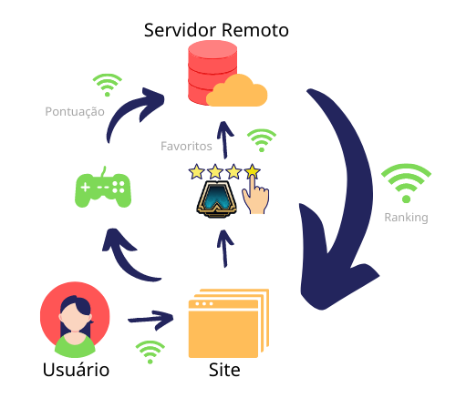

1. **LLD – Low Level Design**

